目錄

1. 名詞定義
2. 控制體積、控制質量
3. 外延性質、內涵性質、比性質
4. 雷諾傳輸定理
5. 雷諾傳輸定理應用
6. B=質量
7. B=動量

補充:移動座標系

1. B=能量
2. 名詞定義
3. 控制體積 $\left(control volumn\right)-Eulerian$ 描述的概念

空間中特定區域所含的體積，可以是固定或改變 $(ex.洩氣的氣球表面)$。

1. 控制質量 $\left(control mass\right)-Lagrangian$ 描述的概念

選定特定流體質量為系統，此系統與外界無質量交換、即是特定的一群流體質點。

1. 外延性質 $(extensive property)(B)$

將兩個平衡且狀態相同的系統合併，其中物理量會改變的，稱為外延性質。簡單來說，物理量跟質量有關， $ex.質量m、動量mv、$。

1. 內涵性質 $(intensive property)$

將兩個平衡且狀態相同的系統合併，其中物理量維持不變的，稱為內涵性質。簡單來說，物理量跟質量無關， $ex.溫度、壓力$

1. 比性質 $(b)$

單位質量的外延性質，故微小單元: $dB=b×dm$

1. 雷諾傳輸定理

雷諾傳輸定理說穿了就是 $Lagrangian/Eulerian$ 描述轉換。

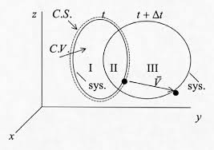

圖中1、2區為控制體積，而時間 $t$ 時控制質量(system)在1、2區，到時間 $t+∆t$ 控制質量在2、3區，也就是說有些質點離開了第1區、流到了第3區，用數學描述其所含的外延性質為:

$$B_{sys}\left(t\right)=B_{C.V.}(t)$$

$$B_{sys}\left(t+∆t\right)=B_{C.V.}\left(t+∆t\right)+B_{ΙΙΙ}\left(t+∆t\right)-B_{Ι}\left(t+∆t\right)$$

做兩式相減、微小時間變化率

$$\lim_{∆t→0}{\frac{B_{sys}\left(t+∆t\right)-B_{sys}\left(t\right)}{∆t}=\frac{B_{C.V.}\left(t+∆t\right)-B_{C.V.}(t)}{∆t}+}\frac{B_{ΙΙΙ}\left(t+∆t\right)}{∆t}-\frac{B_{Ι}\left(t+∆t\right)}{∆t}$$

其中:

$$\frac{B_{sys}\left(t+∆t\right)-B_{sys}\left(t\right)}{∆t}:系統 外延性質的變化率$$

$$\frac{B_{C.V.}\left(t+∆t\right)-B_{C.V.}(t)}{∆t}:控制體積內 外延性質的變化率$$

$$B_{ΙΙΙ}\left(t+∆t\right)、B_{Ι}\left(t+∆t\right):表示在∆t內，進出控制體積的外延性質$$

所以原式: $\frac{DB_{sys}}{Dt}=\frac{∂}{∂t}\iiint_{C.V.}{bdm}+(B在控制表面的淨流出率)$

$$B在控制表面的淨流出率:$$

$$\iint_{C.S.}{bρ\vec{V}∙\hat{n}dA}\left\{\begin{aligned}流出:\vec{V}∙\hat{n}>0 \\ 流入:\vec{V}∙\hat{n}<0\end{aligned}\right. 自動辨識:進出正負$$

雷諾傳輸定理:

$$\frac{DB_{sys}}{Dt}=\frac{∂}{∂t}\iiint_{C.V.}{bρd∀}+\iint_{C.S.}{bρ\vec{V}∙\hat{n}dA}$$

1. 雷諾傳輸定理應用
2. 外延性質:質量 $(m)$

根據質量守恆、 $m_{sys}$ 不會變 $(\frac{Dm_{sys}}{Dt}=0)$

$$\frac{Dm_{sys}}{Dt}=0=\frac{∂}{∂t}\iiint_{C.V.}{ρd∀}+\iint_{C.S.}{ρ\vec{V}∙\hat{n}dA}$$

1. 外延性質:動量 $(m\overset{⃑}{V})$

已知 $\frac{Dm\overset{⃑}{V}}{Dt}=m\frac{D\overset{⃑}{V}}{Dt}=\overset{⃑}{F}$，所以三個方向:

$$\frac{D{(mV_{x})}_{sys}}{Dt}=F_{x}=\frac{∂}{∂t}\iiint_{C.V.}{V_{x}ρd∀}+\iint_{C.S.}{V_{x}ρ\vec{V}∙\hat{n}dA}$$

$$\frac{D{(mV_{y})}_{sys}}{Dt}=F_{y}=\frac{∂}{∂t}\iiint_{C.V.}{V_{y}ρd∀}+\iint_{C.S.}{V_{y}ρ\vec{V}∙\hat{n}dA}$$

$$\frac{D{(mV_{z})}_{sys}}{Dt}=F_{z}=\frac{∂}{∂t}\iiint_{C.V.}{V_{z}ρd∀}+\iint_{C.S.}{V_{z}ρ\vec{V}∙\hat{n}dA}$$

* 補充:移動座標系

想像在移動的火車上運動，所有速度都是相對的概念， $ex.$ 火車移動速度 $20km/hr$，你在車上用相對火車 $1km/hr$ 速度朝車頭方向跑，地面上看你就是 $21km/hr$ 的絕對速度。而這個以移動火車為基準的概念就是移動座標系。

$ex.$ 水柱以 $V$ 速度噴向滑車使之產生等速 $\frac{1}{2}V$ 移動，問地面磨擦力?

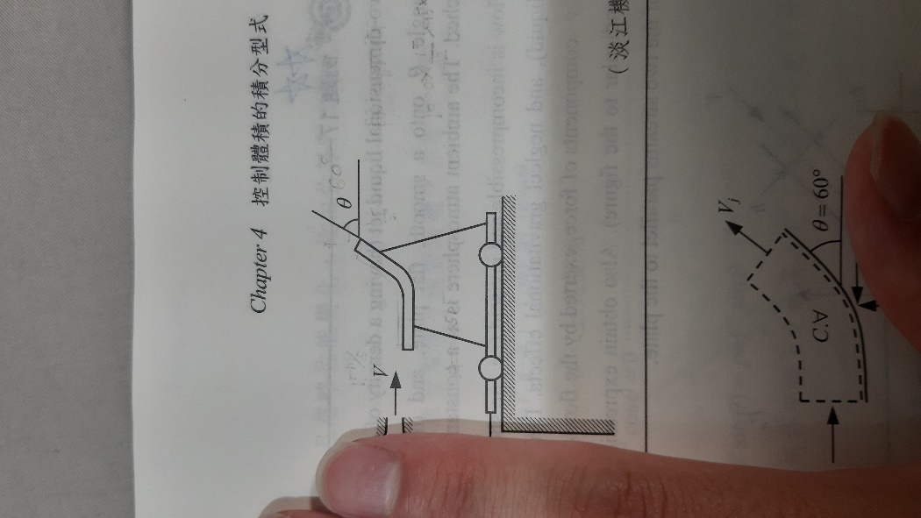**取移動速度 $\frac{1}{2}V$ 的控制體積**

則進入(相對)速度: $V-\frac{1}{2}V$，出去速度根據質量守恆也是 $V-\frac{1}{2}V$

$$steady: F_{x}=\iint_{C.S.}{V_{x}ρ\vec{V}∙\hat{n}dA}=\frac{1}{2}Vcosθρ×\left(\frac{1}{2}VA\right)-\frac{1}{2}Vρ×\left(\frac{1}{2}VA\right)$$

$$=ρA{\left(\frac{V}{2}\right)}^{2}\left(cosθ-1\right) 向右$$

1. 外延性質:能量 $(U+\frac{1}{2}mv^{2}+mgz=內能+動能+位能)$

令能量(E)、比能量($e=u+\frac{1}{2}v^{2}+gz$)

$$\frac{DE_{sys}}{Dt}=\frac{∂}{∂t}\iiint_{C.V.}{eρd∀}+\iint_{C.S.}{eρ\vec{V}∙\hat{n}dA}$$

系統能量($\frac{DE_{sys}}{Dt}$)之所以變化，有幾個原因:提供熱能 $(Q)$、控制體積內有風扇or輪軸去消耗能量 $(W_{shaft})$、剪應力消耗能量 $(W_{s})$、壓力作用提供、消耗能量。**這邊討論穩態、忽略剪應力、內能和熱能進一步簡化**

$$-\dot{W_{shaft}}+(-\iint_{C.S.}{P(}\vec{V}∙\hat{n})dA)=\iint_{C.S.}{(\frac{1}{2}v^{2}+gz)ρ\vec{V}∙\hat{n}dA}$$

其中壓力恆指向內部、並垂直控制體積表面，流進作正功、但 $\vec{V}∙\hat{n}<0$ 所以前面要加一個負號修正。

移項可得:

$-\dot{W_{shaft}}=\iint_{C.S.}{(\frac{1}{2}ρv^{2}+ρgz+P)\vec{V}∙\hat{n}dA}$ or

$-\dot{W_{shaft}}=\iint_{C.S.}{(\frac{v^{2}}{2g}+z+\frac{P}{γ})γ\vec{V}∙\hat{n}dA}$， $\frac{v^{2}}{2g}+z+\frac{P}{γ}=各質點水頭$

物理意義:

進口能量 $-$ 出口能量 $=$ 風扇、輪軸消耗的能量